Учебный дефибриллятор PowerHeart AED
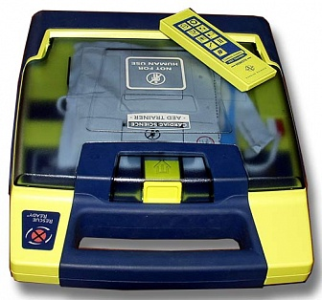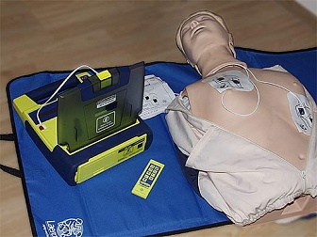
Бренд:
Cardiac Science
Страна-производитель:
США

Полное описание
Компактный и легкий учебный дефибриллятор Powerheart AED поможет приобрести навыки работы с автоматическим дефибриллятором и уверенно помогать пациентам с внезапной остановкой сердца.
- Восемь запрограммированных сценариев спасения
- Инструктор управляет сценариями через пульт дистанционного управления
- Совместим с любым типом манекенов для СЛР
- Симуляция безопасного электрического импульса для учебных целей
- Специальные учебные электроды

Сравнительная таблица
Модели аппаратов / Характеристики | Powerheart AED G3 | Powerheart AED G3 Automatic | Powerheart AED G3 Pro
Программа тестирования RescueReady®
Тестирование электродов на наличие в аппарате | Да | Да | Да
Тестирование электродов на готовность к работе | Да | Да | Да
Визуальный индикатор работы батареи | Да | Да | Да
Ежедневное самотестирование | Да | Да | Да
Еженедельное тестирование набора заряда | Да | Да | Да
Еженедельное тестирование полного энергетического цикла | Да | Да | Да
Индикатор состояния по результатам тестирования | Звуковой и визуальный | Звуковой и визуальный | Звуковой и визуальный
Простота эксплуатации
Количество кнопок управления | 1 | 0 | 2
Заранее подключенные электроды | Да | Да | Да
Неполяризованные электроды | Да | Да | Да
Наличие дисплея | Текстовый | Текстовый | ЭКГ-дисплей
Возможность быстрого присоединения электродов | Да | Да | Да
Голосовая подсказка проведения СЛР на русском языке | Да | Да | Да
Передовые технологии
Биполярный импульс разряда | Да | Да | Да
Программируемый (изменяемый) импульс разряда | Да | Да | Да
Программа анализа сердечного ритмаRHYTHMx | Да | Да | Да
Синхронизация разряда с ЭКГ | Да | Да | Да
Определение ритма пейсмекера | Да | Да | Да
Уровень энергии разряда | Изменяющаяся возрастающая от 105 Дж до 360 Дж | Изменяющаяся возрастающая от 105 Дж до 360 Дж | Изменяющаяся возрастающая от 105 Дж до 360 Дж
Эффективность первого разряда | 98% | 98% | 98%
Дополнительные возможности
Внутренняя память для записи ЭКГ | 60 мин | 60 мин | 60 мин
Возможность проведения дефибрилляции у детей | Есть детские электроды | Есть детские электроды | Есть детские электроды
Гарантия
Гарантия на аппарат | 7 лет | 7 лет | 7 лет
Гарантия на батарею | 4 года | 4 года | 4 года

